**安义古村民宿**

**全年负荷计算书**

|  |  |
| --- | --- |
| 工程名称 | 安义古村民宿 |
| 设计编号 |  |
| 建设单位 |  |
| 设计单位 |  |
| 计 算 人 |  |
| 校 对 人 |  |
| 审 核 人 |  |
| 计算日期 | 2024年3月13日 |



|  |  |
| --- | --- |
| 采用软件 | 暖通负荷BECH2023 |
| 软件版本 | 20220808(SP1) |
| 研发单位 | 北京绿建软件股份有限公司 |
| 正版授权码 | T19118952946 |

**目 录**

1 建筑概况 1

2 气象数据 1

2.1 气象地点 1

2.2 逐日干球温度表 1

2.3 逐月辐照量表 2

2.4 峰值工况 2

3 软件介绍 2

4 围护结构 2

4.1 屋顶构造 2

4.1.1 屋顶构造一 2

4.2 外墙构造 3

4.2.1 外墙构造一 3

4.3 楼板构造 3

4.3.1 控温房间楼板构造一 3

4.4 周边地面构造 4

4.4.1 周边地面构造一 4

4.5 非周边地面构造 4

4.5.1 非周边地面构造一 4

4.6 门构造 4

4.7 窗构造 4

5 房间类型 5

5.1 房间表 5

5.2 作息时间表 5

6 系统设置 5

6.1 系统划分 5

6.2 运行时间表 5

7 计算结果 5

7.1 模拟周期 5

7.2 全年冷暖需求 5

7.3 负荷分项统计 6

7.4 逐月负荷表 7

8 附录 9

# 建筑概况

|  |  |  |
| --- | --- | --- |
| 地理位置 | 江西-南昌 | |
| 气候分区 | 夏热冬冷 | |
| 北纬 | 28.68 | |
| 东经 | 115.86 | |
| 建筑名称 | 安义古村民宿 | |
| 建筑类型 | 居住建筑 |  |
| 建筑面积 | 地上 244.67 ㎡ | 地下 0.00 ㎡ |
| 建筑高度 | 地上 8.70 m | 地下0.00 |
| 建筑层数 | 地上 2 | 地下 0 |
| 北向角度 | 90° | |

# 气象数据

## 气象地点

江西-南昌, 《中国建筑热环境分析专用气象数据集》

## 逐日干球温度表

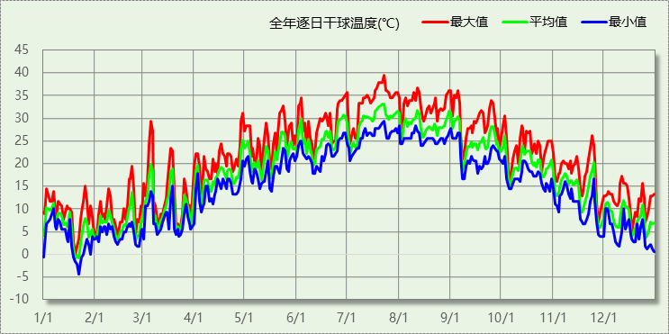

## 逐月辐照量表

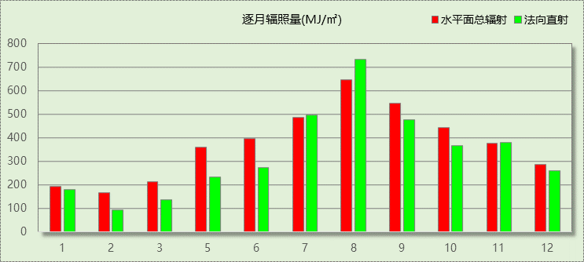

## 峰值工况

|  |  |  |  |  |  |
| --- | --- | --- | --- | --- | --- |
| 气象数据 | 时刻 | 干球温度(℃) | 湿球温度(℃) | 含湿量(g/kg) | 焓值(kj/kg) |
| 最热 | 07月22日14时 | 39.4 | 28.3 | 20.2 | 91.6 |
| 最冷 | 01月21日05时 | -4.4 | -4.4 | 2.4 | 1.5 |

# 软件介绍

本报告采用的软件为绿建暖通负荷BECH2023，该软件紧密结合暖通和节能设计规范、可根据项目实际情况建立建筑热工模型，并可对围护结构材料、房间内扰发热、作息时间表、热回收方式等参数进行设置。

软件包含全国各地典型气象年数据，内置DOE2.1E内核，对于建筑的逐时负荷进行动态模拟，既可以模拟8760小时理想负荷，也可以根据设定好的采暖期/空调期进行逐时模拟。

软件还支持分析全年建筑能耗的来源构成，依据日射得热、新风负荷、围护传热和内扰得热进行归类分项，生成设计建筑全年负荷计算报告书，提供详实的数据和多样的图表，为设计师在设备选型、制定运行策略等方面提供参考和帮助。

# 围护结构

## 屋顶构造

### 屋顶构造一

|  |  |  |  |  |  |  |
| --- | --- | --- | --- | --- | --- | --- |
| 材料名称 （由上到下） | 厚度δ | 导热系数λ | 蓄热系数S | 修正系数 | 热阻R | 热惰性指标 |
| (mm) | W/(m.K) | W/(㎡.K) | α | (㎡K)/W | D=R*S |
| 酚醛泡沫板（用于墙体） | 20 | 0.034 | 0.452 | 1.00 | 0.588 | 0.266 |
| STP(VIPB)真空绝热板II型 | 20 | 0.008 | 1.200 | 1.00 | 2.500 | 3.000 |
| 细石混凝土 | 20 | 1.510 | 15.360 | 1.00 | 0.013 | 0.203 |
| 钢筋混凝土（1） | 120 | 1.740 | 17.200 | 1.00 | 0.069 | 1.186 |
| 玻璃棉板、毡 | 20 | 0.040 | 0.380 | 1.00 | 0.500 | 0.190 |
| 各层之和∑ | 200 | － | － | － | 3.670 | 4.846 |
| 外表面太阳辐射吸收系数 | 0.52[默认] | | | | | |
| 传热系数K=1/(0.15+∑R) | 0.26 | | | | | |

## 外墙构造

### 外墙构造一

|  |  |  |  |  |  |  |
| --- | --- | --- | --- | --- | --- | --- |
| 材料名称 （由外到内） | 厚度δ | 导热系数λ | 蓄热系数S | 修正系数 | 热阻R | 热惰性指标 |
| (mm) | W/(m.K) | W/(㎡.K) | α | (㎡K)/W | D=R*S |
| 抗裂砂浆 | 5 | 0.930 | 11.306 | 1.00 | 0.005 | 0.061 |
| TD泡沫混凝土保温板 | 80 | 0.045 | 1.050 | 1.05 | 1.693 | 1.867 |
| 专用抹面砂浆 | 5 | 0.930 | 11.306 | 1.00 | 0.005 | 0.061 |
| 加气混凝土砌体 | 200 | 0.220 | 3.601 | 1.00 | 0.909 | 3.274 |
| 水泥砂浆（1） | 20 | 0.930 | 11.306 | 1.00 | 0.022 | 0.243 |
| 各层之和∑ | 310 | － | － | － | 2.634 | 5.505 |
| 外表面太阳辐射吸收系数 | 0.52[默认] | | | | | |
| 传热系数K=1/(0.15+∑R) | 0.36 | | | | | |
| 数据来源 | 天达-A级防火泡沫混凝土保温板外墙外保温系统技术规程 | | | | | |

## 楼板构造

### 控温房间楼板构造一

|  |  |  |  |  |  |  |
| --- | --- | --- | --- | --- | --- | --- |
| 材料名称 | 厚度δ | 导热系数λ | 蓄热系数S | 修正系数 | 热阻R | 热惰性指标 |
| (mm) | W/(m.K) | W/(㎡.K) | α | (㎡K)/W | D=R*S |
| 酚醛泡沫板（用于墙体） | 20 | 0.034 | 0.452 | 1.00 | 0.588 | 0.266 |
| 挤塑聚苯板(ρ=25-32) | 40 | 0.030 | 0.320 | 1.20 | 1.111 | 0.427 |
| 防水层 | 2 | 0.042 | 0.356 | 1.00 | 0.048 | 0.017 |
| 防水层 | 2 | 0.042 | 0.356 | 1.00 | 0.048 | 0.017 |
| 酚醛泡沫板（用于墙体） | 20 | 0.034 | 0.452 | 1.00 | 0.588 | 0.266 |
| 细石混凝土 | 20 | 1.510 | 15.360 | 1.00 | 0.013 | 0.203 |
| 钢筋混凝土（1） | 120 | 1.740 | 17.200 | 1.00 | 0.069 | 1.186 |
| 玻璃棉板、毡 | 20 | 0.040 | 0.380 | 1.00 | 0.500 | 0.190 |
| 各层之和∑ | 244 | － | － | － | 2.965 | 2.572 |
| 传热系数K=1/(0.22+∑R) | 0.31 | | | | | |

## 周边地面构造

### 周边地面构造一

|  |  |  |  |  |  |  |
| --- | --- | --- | --- | --- | --- | --- |
| 材料名称 | 厚度δ | 导热系数λ | 蓄热系数S | 修正系数 | 热阻R | 热惰性指标 |
| (mm) | W/(m.K) | W/(㎡.K) | α | (㎡K)/W | D=R*S |
| 水泥砂浆 | 20 | 0.930 | 11.370 | 1.00 | 0.022 | 0.245 |
| 蒸压加气混凝土砌块(B05) | 120 | 0.160 | 2.610 | 1.00 | 0.750 | 1.958 |
| 各层之和∑ | 140 | － | － | － | 0.772 | 2.202 |
| 传热系数K=1/(0.11+∑R) | 0.37 | | | | | |
|  |  |  |  |  |  |  |

## 非周边地面构造

### 非周边地面构造一

|  |  |  |  |  |  |  |
| --- | --- | --- | --- | --- | --- | --- |
| 材料名称 | 厚度δ | 导热系数λ | 蓄热系数S | 修正系数 | 热阻R | 热惰性指标 |
| (mm) | W/(m.K) | W/(㎡.K) | α | (㎡K)/W | D=R*S |
| 水泥砂浆 | 20 | 0.930 | 11.370 | 1.00 | 0.022 | 0.245 |
| 蒸压加气混凝土砌块(B05) | 120 | 0.160 | 2.610 | 1.00 | 0.750 | 1.958 |
| 各层之和∑ | 140 | － | － | － | 0.772 | 2.202 |
| 传热系数K=1/(0.11+∑R) | 0.25 | | | | | |
|  |  |  |  |  |  |  |

## 门构造

|  |  |  |  |
| --- | --- | --- | --- |
| 序号 | 构造名称 | 传热系数 | 备注 |
| 1 | 保温门（多功能门） | 1.972 |  |

## 窗构造

|  |  |  |  |  |  |
| --- | --- | --- | --- | --- | --- |
| 序号 | 构造名称 | 传热系数 | 遮阳系数 | 可见光透射比 | 备注 |
| 1 | 5mm纳米镀膜（HJ-N-系）+12A(空气)+5mm玻璃（暖边密封） | 1.900 | 0.590 | 0.800 |  |
| 2 | 断桥铝合金+6mm透明+12mm空气+6透明(内置百叶水平打开） | 3.400 | 0.688 | 1.000 |  |

# 房间类型

## 房间表

|  |  |  |  |  |  |  |
| --- | --- | --- | --- | --- | --- | --- |
| 房间类型 | 空调温度 ℃ | 供暖温度 ℃ | 新风量 | 人员密度 | 照明功率 密度 | 电器设备 功率 |
| 主卧室 | 26 | 18 | 0.5(次/h) | 32(m^2/人) | 6(W/m^2) | 5(W/m^2) |
| 卫生间 | － | － | 0.5(次/h) | 0(人) | 6(W/m^2) | 0(W/m^2) |
| 厨房 | － | － | 0.5(次/h) | 0(人) | 6(W/m^2) | 24(W/m^2) |
| 次卧室 | 26 | 18 | 0.5(次/h) | 32(m^2/人) | 6(W/m^2) | 5(W/m^2) |
| 空房间 | － | － | 0(m^3/h.人) | 0(人) | 0(W/m^2) | 0(W/m^2) |
| 起居室 | 26 | 18 | 0.5(次/h) | 32(m^2/人) | 6(W/m^2) | 5(W/m^2) |
| 餐厅 | 26 | 18 | 0.5(次/h) | 32(m^2/人) | 6(W/m^2) | 5(W/m^2) |

## 作息时间表

详见附录

# 系统设置

## 系统划分

|  |  |  |  |  |  |  |
| --- | --- | --- | --- | --- | --- | --- |
| 系统编号 | 热回收 类型 | 启动 条件 | 回收 效率 | 排风 比例 | 面积(m2) | 包含的房间 |
| 默认 | 无 | -- | -- | -- | 311.03 | 所有房间 |

## 运行时间表

详见附录

# 计算结果

## 模拟周期

全年8760小时模拟

## 全年冷暖需求

|  |  |  |  |  |
| --- | --- | --- | --- | --- |
| 系统名称\负荷 | 供暖需求 (kWh) | 供暖指标 (kWh/㎡·a) | 供冷需求 (kWh) | 供冷指标 (kWh/㎡·a) |
| 默认系统 | 21893 | 70.39 | 23231 | 74.69 |
| 建筑总计 | 21893 | 89.48 | 23231 | 94.95 |

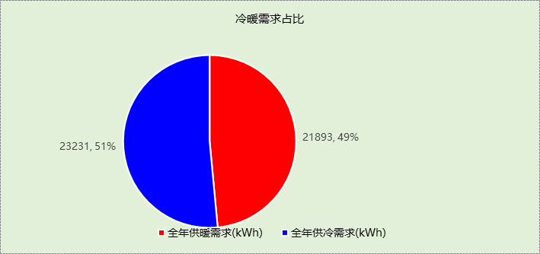

## 负荷分项统计

|  |  |  |  |  |  |  |
| --- | --- | --- | --- | --- | --- | --- |
| 分类 | 围护传热 | 室内得热 | 窗日射 | 新风/渗透 | 热回收 | 合计 |
| 供暖需求(kWh/㎡) | -80.25 | 10.10 | 11.96 | -31.28 | 0.00 | -89.48 |
| 供冷需求(kWh/㎡) | 8.31 | 9.12 | 25.64 | 51.88 | 0.00 | 94.95 |

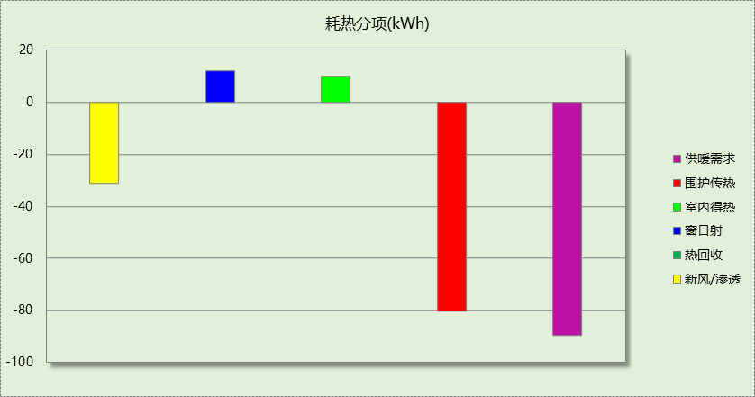

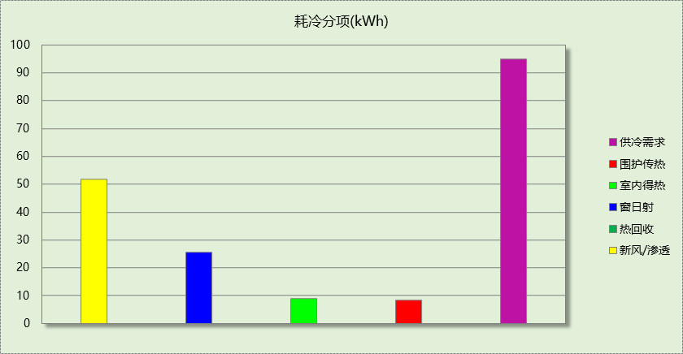

## 逐月负荷表

|  |  |  |  |  |  |  |
| --- | --- | --- | --- | --- | --- | --- |
| 月份 | 供暖需求 (kWh) | 供冷需求 (kWh) | 热负荷 峰值(kW) | 热负荷 峰值时刻 | 冷负荷 峰值(kW) | 冷负荷 峰值时刻 |
| 1月 | 6175 | 0 | 15.318 | 01月21日06时 | 0.000 | -- |
| 2月 | 5583 | 0 | 11.830 | 02月14日06时 | 0.000 | -- |
| 3月 | 4299 | 1 | 10.335 | 03月22日05时 | 0.500 | 03月06日15时 |
| 4月 | 685 | 74 | 5.458 | 04月05日05时 | 2.119 | 04月29日14时 |
| 5月 | 0 | 561 | 0.000 | -- | 6.267 | 05月23日15时 |
| 6月 | 0 | 3245 | 0.000 | -- | 14.817 | 06月30日10时 |
| 7月 | 0 | 7571 | 0.000 | -- | 17.229 | 07月23日13时 |
| 8月 | 0 | 7600 | 0.000 | -- | 16.603 | 08月31日15时 |
| 9月 | 0 | 3720 | 0.000 | -- | 19.659 | 09月04日16时 |
| 10月 | 0 | 458 | 0.000 | -- | 10.537 | 10月02日15时 |
| 11月 | 863 | 0 | 8.168 | 11月28日05时 | 0.185 | 11月01日12时 |
| 12月 | 4288 | 0 | 10.502 | 12月19日06时 | 0.000 | -- |

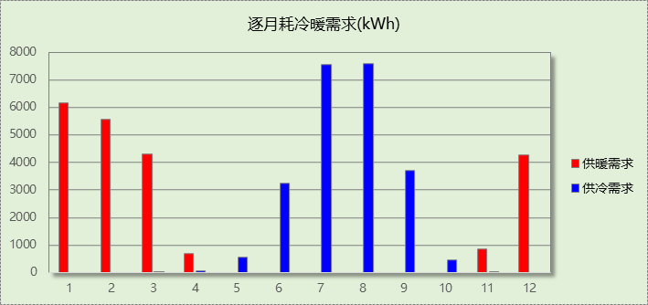

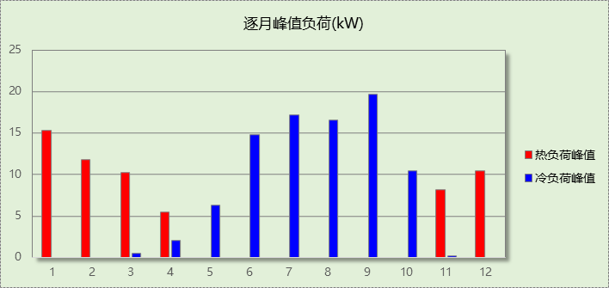

# 附录

**工作日/节假日人员逐时在室率(%)**

|  |  |  |  |  |  |  |  |  |  |  |  |  |  |  |  |  |  |  |  |  |  |  |  |  |
| --- | --- | --- | --- | --- | --- | --- | --- | --- | --- | --- | --- | --- | --- | --- | --- | --- | --- | --- | --- | --- | --- | --- | --- | --- |
| 房间类型 | 1 | 2 | 3 | 4 | 5 | 6 | 7 | 8 | 9 | 10 | 11 | 12 | 13 | 14 | 15 | 16 | 17 | 18 | 19 | 20 | 21 | 22 | 23 | 24 |
| 主卧室 | 61 | 61 | 62 | 61 | 61 | 58 | 40 | 21 | 17 | 16 | 15 | 16 | 18 | 18 | 15 | 14 | 14 | 14 | 15 | 18 | 24 | 37 | 52 | 57 |
| 57 | 57 | 58 | 58 | 58 | 59 | 55 | 42 | 30 | 21 | 15 | 14 | 17 | 17 | 14 | 14 | 13 | 13 | 14 | 17 | 23 | 32 | 46 | 52 |
| 卫生间 | 0 | 0 | 0 | 0 | 0 | 0 | 0 | 0 | 0 | 0 | 0 | 0 | 0 | 0 | 0 | 0 | 0 | 0 | 0 | 0 | 0 | 0 | 0 | 0 |
| 0 | 0 | 0 | 0 | 0 | 0 | 0 | 0 | 0 | 0 | 0 | 0 | 0 | 0 | 0 | 0 | 0 | 0 | 0 | 0 | 0 | 0 | 0 | 0 |
| 厨房 | 0 | 0 | 0 | 0 | 0 | 7 | 41 | 42 | 9 | 1 | 10 | 41 | 19 | 2 | 0 | 1 | 21 | 71 | 74 | 19 | 2 | 0 | 1 | 0 |
| 0 | 0 | 0 | 0 | 0 | 7 | 41 | 42 | 9 | 1 | 10 | 41 | 19 | 2 | 0 | 1 | 21 | 71 | 74 | 19 | 2 | 0 | 1 | 0 |
| 次卧室 | 61 | 61 | 62 | 61 | 61 | 58 | 40 | 21 | 17 | 16 | 15 | 16 | 18 | 18 | 15 | 14 | 14 | 14 | 15 | 18 | 24 | 37 | 52 | 57 |
| 57 | 57 | 58 | 58 | 58 | 59 | 55 | 42 | 30 | 21 | 15 | 14 | 17 | 17 | 14 | 14 | 13 | 13 | 14 | 17 | 23 | 32 | 46 | 52 |
| 空房间 | 0 | 0 | 0 | 0 | 0 | 0 | 0 | 0 | 0 | 0 | 0 | 0 | 0 | 0 | 0 | 0 | 0 | 0 | 0 | 0 | 0 | 0 | 0 | 0 |
| 0 | 0 | 0 | 0 | 0 | 0 | 0 | 0 | 0 | 0 | 0 | 0 | 0 | 0 | 0 | 0 | 0 | 0 | 0 | 0 | 0 | 0 | 0 | 0 |
| 起居室 | 16 | 16 | 16 | 15 | 16 | 24 | 31 | 19 | 15 | 14 | 14 | 19 | 22 | 19 | 13 | 14 | 18 | 35 | 49 | 54 | 50 | 35 | 21 | 15 |
| 14 | 13 | 13 | 13 | 13 | 18 | 22 | 24 | 29 | 32 | 34 | 37 | 35 | 32 | 26 | 28 | 33 | 39 | 44 | 47 | 45 | 34 | 23 | 16 |
| 餐厅 | 16 | 16 | 16 | 15 | 16 | 24 | 31 | 19 | 15 | 14 | 14 | 19 | 22 | 19 | 13 | 14 | 18 | 35 | 49 | 54 | 50 | 35 | 21 | 15 |
| 14 | 13 | 13 | 13 | 13 | 18 | 22 | 24 | 29 | 32 | 34 | 37 | 35 | 32 | 26 | 28 | 33 | 39 | 44 | 47 | 45 | 34 | 23 | 16 |

注：上行：工作日；下行：节假日

**工作日/节假日照明开关时间表(%)**

|  |  |  |  |  |  |  |  |  |  |  |  |  |  |  |  |  |  |  |  |  |  |  |  |  |
| --- | --- | --- | --- | --- | --- | --- | --- | --- | --- | --- | --- | --- | --- | --- | --- | --- | --- | --- | --- | --- | --- | --- | --- | --- |
| 房间类型 | 1 | 2 | 3 | 4 | 5 | 6 | 7 | 8 | 9 | 10 | 11 | 12 | 13 | 14 | 15 | 16 | 17 | 18 | 19 | 20 | 21 | 22 | 23 | 24 |
| 主卧室 | 0 | 0 | 0 | 0 | 0 | 0 | 0 | 0 | 0 | 0 | 0 | 0 | 0 | 0 | 0 | 0 | 0 | 0 | 50 | 50 | 50 | 10 | 10 | 10 |
| 0 | 0 | 0 | 0 | 0 | 0 | 0 | 0 | 0 | 0 | 0 | 0 | 0 | 0 | 0 | 0 | 0 | 0 | 50 | 50 | 50 | 10 | 10 | 10 |
| 卫生间 | 0 | 0 | 0 | 0 | 0 | 0 | 0 | 0 | 0 | 0 | 0 | 0 | 0 | 0 | 0 | 0 | 100 | 100 | 100 | 100 | 100 | 100 | 100 | 0 |
| 0 | 0 | 0 | 0 | 0 | 0 | 0 | 0 | 0 | 0 | 0 | 0 | 0 | 0 | 0 | 0 | 100 | 100 | 100 | 100 | 100 | 100 | 100 | 0 |
| 厨房 | 0 | 0 | 0 | 0 | 0 | 0 | 0 | 0 | 0 | 0 | 0 | 0 | 0 | 0 | 0 | 0 | 100 | 100 | 100 | 100 | 100 | 100 | 100 | 0 |
| 0 | 0 | 0 | 0 | 0 | 0 | 0 | 0 | 0 | 0 | 0 | 0 | 0 | 0 | 0 | 0 | 100 | 100 | 100 | 100 | 100 | 100 | 100 | 0 |
| 次卧室 | 0 | 0 | 0 | 0 | 0 | 0 | 0 | 0 | 0 | 0 | 0 | 0 | 0 | 0 | 0 | 0 | 0 | 0 | 50 | 50 | 50 | 10 | 10 | 10 |
| 0 | 0 | 0 | 0 | 0 | 0 | 0 | 0 | 0 | 0 | 0 | 0 | 0 | 0 | 0 | 0 | 0 | 0 | 50 | 50 | 50 | 10 | 10 | 10 |
| 空房间 | 0 | 0 | 0 | 0 | 0 | 0 | 0 | 0 | 0 | 0 | 0 | 0 | 0 | 0 | 0 | 0 | 100 | 100 | 100 | 100 | 100 | 100 | 100 | 0 |
| 0 | 0 | 0 | 0 | 0 | 0 | 0 | 0 | 0 | 0 | 0 | 0 | 0 | 0 | 0 | 0 | 100 | 100 | 100 | 100 | 100 | 100 | 100 | 0 |
| 起居室 | 0 | 0 | 0 | 0 | 0 | 0 | 0 | 0 | 0 | 0 | 0 | 0 | 0 | 0 | 0 | 0 | 0 | 0 | 100 | 100 | 100 | 100 | 100 | 50 |
| 0 | 0 | 0 | 0 | 0 | 0 | 0 | 0 | 0 | 0 | 0 | 0 | 0 | 0 | 0 | 0 | 0 | 0 | 100 | 100 | 100 | 100 | 100 | 50 |
| 餐厅 | 0 | 0 | 0 | 0 | 0 | 0 | 0 | 0 | 0 | 0 | 0 | 0 | 0 | 0 | 0 | 0 | 0 | 0 | 100 | 100 | 100 | 100 | 100 | 50 |
| 0 | 0 | 0 | 0 | 0 | 0 | 0 | 0 | 0 | 0 | 0 | 0 | 0 | 0 | 0 | 0 | 0 | 0 | 100 | 100 | 100 | 100 | 100 | 50 |

注：上行：工作日；下行：节假日

**工作日/节假日设备逐时使用率(%)**

|  |  |  |  |  |  |  |  |  |  |  |  |  |  |  |  |  |  |  |  |  |  |  |  |  |
| --- | --- | --- | --- | --- | --- | --- | --- | --- | --- | --- | --- | --- | --- | --- | --- | --- | --- | --- | --- | --- | --- | --- | --- | --- |
| 房间类型 | 1 | 2 | 3 | 4 | 5 | 6 | 7 | 8 | 9 | 10 | 11 | 12 | 13 | 14 | 15 | 16 | 17 | 18 | 19 | 20 | 21 | 22 | 23 | 24 |
| 主卧室 | 0 | 0 | 0 | 0 | 0 | 0 | 0 | 0 | 0 | 0 | 0 | 0 | 0 | 0 | 0 | 0 | 0 | 0 | 0 | 70 | 10 | 10 | 10 | 10 |
| 0 | 0 | 0 | 0 | 0 | 0 | 0 | 0 | 0 | 0 | 0 | 0 | 0 | 0 | 0 | 0 | 0 | 0 | 0 | 70 | 10 | 10 | 10 | 10 |
| 卫生间 | 100 | 100 | 100 | 100 | 100 | 100 | 100 | 100 | 100 | 100 | 100 | 100 | 100 | 100 | 100 | 100 | 100 | 100 | 100 | 100 | 100 | 100 | 100 | 100 |
| 100 | 100 | 100 | 100 | 100 | 100 | 100 | 100 | 100 | 100 | 100 | 100 | 100 | 100 | 100 | 100 | 100 | 100 | 100 | 100 | 100 | 100 | 100 | 100 |
| 厨房 | 100 | 100 | 100 | 100 | 100 | 100 | 100 | 100 | 100 | 100 | 100 | 100 | 100 | 100 | 100 | 100 | 100 | 100 | 100 | 100 | 100 | 100 | 100 | 100 |
| 100 | 100 | 100 | 100 | 100 | 100 | 100 | 100 | 100 | 100 | 100 | 100 | 100 | 100 | 100 | 100 | 100 | 100 | 100 | 100 | 100 | 100 | 100 | 100 |
| 次卧室 | 0 | 0 | 0 | 0 | 0 | 0 | 0 | 0 | 0 | 0 | 0 | 0 | 0 | 0 | 0 | 0 | 0 | 0 | 0 | 70 | 10 | 10 | 10 | 10 |
| 0 | 0 | 0 | 0 | 0 | 0 | 0 | 0 | 0 | 0 | 0 | 0 | 0 | 0 | 0 | 0 | 0 | 0 | 0 | 70 | 10 | 10 | 10 | 10 |
| 空房间 | 100 | 100 | 100 | 100 | 100 | 100 | 100 | 100 | 100 | 100 | 100 | 100 | 100 | 100 | 100 | 100 | 100 | 100 | 100 | 100 | 100 | 100 | 100 | 100 |
| 100 | 100 | 100 | 100 | 100 | 100 | 100 | 100 | 100 | 100 | 100 | 100 | 100 | 100 | 100 | 100 | 100 | 100 | 100 | 100 | 100 | 100 | 100 | 100 |
| 起居室 | 23 | 23 | 23 | 23 | 23 | 23 | 23 | 23 | 23 | 23 | 23 | 23 | 69 | 69 | 23 | 23 | 23 | 23 | 23 | 100 | 100 | 100 | 100 | 69 |
| 23 | 23 | 23 | 23 | 23 | 23 | 23 | 23 | 23 | 23 | 23 | 23 | 69 | 69 | 23 | 23 | 23 | 23 | 23 | 100 | 100 | 100 | 100 | 69 |
| 餐厅 | 23 | 23 | 23 | 23 | 23 | 23 | 23 | 23 | 23 | 23 | 23 | 23 | 69 | 69 | 23 | 23 | 23 | 23 | 23 | 100 | 100 | 100 | 100 | 69 |
| 23 | 23 | 23 | 23 | 23 | 23 | 23 | 23 | 23 | 23 | 23 | 23 | 69 | 69 | 23 | 23 | 23 | 23 | 23 | 100 | 100 | 100 | 100 | 69 |

注：上行：工作日；下行：节假日

**工作日/节假日空调系统开关时间表**

|  |  |  |  |  |  |  |  |  |  |  |  |  |  |  |  |  |  |  |  |  |  |  |  |  |
| --- | --- | --- | --- | --- | --- | --- | --- | --- | --- | --- | --- | --- | --- | --- | --- | --- | --- | --- | --- | --- | --- | --- | --- | --- |
| 系统编号 | 1 | 2 | 3 | 4 | 5 | 6 | 7 | 8 | 9 | 10 | 11 | 12 | 13 | 14 | 15 | 16 | 17 | 18 | 19 | 20 | 21 | 22 | 23 | 24 |
| 默认 | 1 | 1 | 1 | 1 | 1 | 1 | 1 | 1 | 1 | 1 | 1 | 1 | 1 | 1 | 1 | 1 | 1 | 1 | 1 | 1 | 1 | 1 | 1 | 1 |
| 1 | 1 | 1 | 1 | 1 | 1 | 1 | 1 | 1 | 1 | 1 | 1 | 1 | 1 | 1 | 1 | 1 | 1 | 1 | 1 | 1 | 1 | 1 | 1 |

注：上行：工作日；下行：节假日